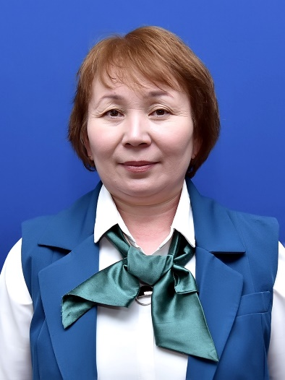

**800318401942**

**ОСПАН Мағира Бөкенбайқызы,**

**"Жас Дарын-3” бастауыш мектебінің бастауыш сынып мұғалімі.**

**Шымкент қаласы**

**БОЛАШАҚ – БІЛІМДІ ЖАСТАРДЫҢ ҚОЛЫНДА**

«Ұрпағы білімді халықтың болашағы бұлыңғыр болмайды» дегендей жас ұрпаққа сапалы, мән-мағыналы, өнегелі тәрбие беру, оқушының қалыптасқан даралығын анықтап, жігер-қайратын ескеріп, ұлттық мәдениетімізді, салт-дәстүрімізді бойына сіңірген ұрпақ тәрбиелеу – қазіргі мұғалімдердің басты мақсаты болмақ. Бүгінгі таңда білім беруде оқушыға тек қана білім, білік дағдыларын ғана қалыптастырып қоймай, алған білімін өмірлік қажеттілігіне жарата алып, оны шығармашылықпен іске асыру жолдарын игеруді үйрету, оқуға деген танымдық қызығушылық қабілетін арттырып, өз білімін әрқашан кеңейту қажеттілігін сезінуге жетелеу көзделеді.

«Тегінде адам баласы адам баласынан ақыл,білім,ар,мінез деген қасиеттермен озады»деген екен Абай атамыз.Ұлы ақын сөзі еш уақытта өз мәнін жойған емес.Озық ойлы,білімдар адамдар осы заманның дамуына үлес қосады.Олай болса, алға қойған мақсаттарды орындау үшін еліміздегі ақылды, ойлы, дарынды жастарымызды шығармашылық потенциалын жан-жақты өсіру қажеттілігі туындайды.

Оқушылармен жұмыс жүйесінде мұғалім маңызды орын алады.Оқушының бойында күш қуаты жеткілікті, шын дарынды екеніне сендіру-ұстаз бойындағы құдіретті күш, өйткені сенім үлкен жеңіске жетелейді.

Жас ұрпақты тәрбиелеуде, білім беруде мектептің өзіндік сара жолы бар.. Өзімнің өмірлік ұстанымымда мектепте балаларды оқыту мен тәрбиелеуде алға қойған мақсатым — жан-жақты, білімді, іскер, өзіндік ойлау жүйесі дамыған, адамгершілігі жоғары, дені сау, бәсекеге барынша қабілетті, білімді жастарды қалыптастыру.

Білімді, ізденімпаз балаларды іздеу, оларды оқыту мен тәрбиелеу қоғам үшін бүгінгі күні өте қажет. Әрбір талантты бала еңбекке бейім, шығармашылық тапқырлықпен еңбек етеді. «Білімді ұстаздан білімді шәкірт шығады» демекші, ізденімпаз оқушылардың көп болуы жан-жақты, шығармашылықпен жұмыс жасайтын ұстаздарға байланысты. Шығармашылықпен жұмыс істейтін ұстаз – теориялық жағынан білімді, әлемдік педагогикалық озық үлгілерін жаңашылдықпен дамытып жүрген үнемі кәсіби шеберлікке ұмтылатын, тәлім-тәрбие ісінен жалықпайтын, баланы өзіне тарта алатын, ұстаз, шығармашылық ізденістегі адам.

Ұстаздық – ең киелі мамандық, еңбектеген баладан еңкейген қарияға дейін ұстаздан тәлім алып, оң солын танып, өмірде өз жолдарын табады. Ұстаз болу менің бала арманым, мен алғаш мектеп табалдырығын аттағаннан бастап ұстаздарыма еркеше құрметпен қарадым, әлемде ұстаздан білімді, ұстаздан ұлағатты жан жоқтай көрінетін. Жоғары сыныпқа көшіп, мамандық таңдауға келгенде мен басқа сыныптастарым секілді қандай мамандық таңдаймын деп бас қатырмадым. Бірден ұзстаздық жолын таңдадым. Ел ертеңі жас ұрпаққа сапалы білім мен саналы тәрбие жүргізу мен үшін үлкен абырой әрі үлкен жауапкершілік.

«Жақсының жақсылығын айт, нұры тасысын» демекші, жүзінен нұры, жүрегінен шуағы төгіліп, әрбір іс-қимылынан өнеге өрбіген ұстаздар туралы көптеп айтуға болады.  Әрине, әрбір ұстаздың еңбегі оның шәкірттерінің жеткен жетістіктерімен бағаланады. Мен ұстаздық еткен 23 жыл ішінде талай шәкірттерім түрлі аудандық, облыстық, республикалық байқаулар мен олимпиадалардан жүлделі орындардан көрініп жүр. Шәкірттерімнің әрбір жетістігі жұмысыма үлкен серпіліс әкеледі.Мен өзімнің ұстазымнан бойыма дарыған қасиет ол үнемі еңбектену,ізденісте болу.Сол еңбектің нәтижесі бүгінде маған көп жетістік пен жеңіс әкелді.Қаншама түлектерді орта буынға шығарып салдым.Әрбір баланың бойынан бұлақ көзін таба білдім.

Қазіргі таңда бірінші сыныптан алып келе жатқан оқушым Үшқара Мадиярдың бойындағы алғырлық пен білімге деген құштарлығы мені таңқалдырды. Барлық байқауға үлкен жауапкершілікпен қарайтындығына тәнті болдым. Осы жолғы қатысқан ХIХ зерде Республикалық 2-7сынып оқушылары арасында зерттеу жобалары мен шығармашылық жұмыстар конкурсының қалалық кезең жүлдегері атанып, II-дәрежелі дипломмен марапатталды.

